Stanislav Brož

Gramatický seminář VI
Slovníček španělsko-český
Stromy a květiny
Los árboles y las flores
Español/Španělsky | Česky/Checo
abedul nm | bříza
abeto nm | jedle
acebo nm | cesmína
álamo nm | topol
aliso nm | olše
almendro nm | mandloň, mandlovník
amapola nf | vlčí mák
amento nm | jehněda
antera nf | prašník
aquenio nm | nažka
árbol nm | strom
arbusto nm | keř, křovina
arce nm | javor
avellano nm | líska, lískový keř
azafrán nm | šafrán
azucena nf | lilie
baya nf | zrnko, zrno, bobule
bellota nf | žalud
botón de oro nm | pryskyřník
brezo nm | vřesovec, vřes
brizna nf | stéblo (trávy)
brotar | (vy)klíčit, (vy)rašit, (vy)pučet, vyrůst
cactus nm(pl. ~) | kaktus
cáliz nm | kalich
campanilla nf | zvonek, povijnice nachová
campanilla de invierno nf | sněženka podsněžník
capullo nm | poupě, pupen, tobolka
cardo nm | bodlák
carpelo nm | plodolist
castaño nm | jírovec maďal, kaštanovník
Español/Španělsky | Česky/Checo
cedro nm | cedr
cerezo nm | třešeň (strom)
clavel nm | karafiát
cofia nf | kořenová čepička
conífera nf | jehličnan
cono nm | šiška
corola nf | koruna (květu)
corteza nf | kůra
dalia nf | jiřina
de hoja caduca | opadavý
de hoja perenne | stálezelený
dedalera nf | náprstník
diente de león nm | smetanka lékařská, pampeliška
envés nm | spodní strana (listu)
espina nf | trn, osten
estambre nm | tyčinka (v květu)
estilo nm | čnělka
feto nm | plod
filamento nm | nitka (část tyčinky)
flor nf | květ, květina
floración nm | (roz)kvetení, rozkvět, doba květu
florecer | kvést, rozkvétat
geranio nm | muškát, pelargonie, kakost
germinar | (vz)klíčit, vyklíčit (semeno), vzejít (rostlina)
girasol nm | slunečnice
haya nf | buk, bukové dřevo
haz nf | svrchní strana listu
helecho nm | kapradina, kapradí
hiedra nf | břečťan
higuera nf | fíkovník
Español/Španělsky | Česky/Checo
hoja nf | list, nať, okvětní lístek
hongo nm | houba (organismus rozmnožující se výtrusy)
laurel nm | vavřín
lila nf | šeřík, květ šeříku
limonero nm | citroník
lirio nm | kosatec
majuelo nm | hloh
manzano nm | jabloň
margarita nf | kopretina, sedmikráska
musgo nm | mech
naranjo nm | pomerančovník
narciso nm | narcis
nenúfar nm | leknín
nervadura nf | žilkování, žilnatina (listu)
nomeolvides nf (pl. ~) | pomněnka
nudo nm | kolénko, suk (ve dřevě)
olmo nm | jilm
onagra nf | pupalka
ortiga nf | kopřiva
ovario nm | semeník
óvulo nm | vajíčko
palmera nf | palma
parra nf | vinný keř, vinná réva
pecíolo/peciolo nm | řapík
pedúnculo nm | stonek, stopka, stvol
pensamiento nm | maceška
peral nm | hrušeň
pétalo nm | okvětní lístek, korunní plátek
pícea nf | smrk
piña nf | šiška, ananasovník, ananas
Español/Španělsky | Česky/Checo
pino nm | borovice, sosna, pinie, borové dřevo
pistilo nm | pestík
planta nf | rostlina, bylina
planta anual nf | jednoletá bylina
planta carnívora nf | masožravá rostlina
planta herbácea nf | bylina
planta vivaz nf | víceletá rostlina, trvalka
platanero nm | banánovník
plantar | zasadit, vysadit, zasázet, osázet,
polen nm | pyl
raíz nf | kořen
rama nf | větev
reproducirse | rozmnožovat se, množit se
roble nm | dub, dubové dřevo
rosa nf | růže, růžový keř
sauce nm | vrba
savia nf | míza
semilla nf | semeno, semínko, jádro
sépalo nm | kališní lístek
tallo nm | stonek, lodyha, klíček, výhonek
tejo nm | tis
tilo nm | lípa
tocón nm | pařez
tronco nm | kmen
tubérculo nm | hlíza
tulipán nm | tulipán
violeta nf | fialka
yema nf | pupen, poupě
zarza nf | ostružiník, trní, trnité křoví

Frases hechas conectadas con las plantas:

- Hacer leña del árbol caído – využívat něčí zoufalé situace

- Apurar el cáliz de amargura – vypít kalich hořkosti až do dna

- Ser un cardo – být nepříjemný člověk

- Ser un capullo – být hňup, hlupák

- Sacar las castañas del fuego – zachránit, vyřešit něčí problém

- La flor de canela – horních deset tisíc

- Ir de flor en flor – být přelétavý (ve vztazích)

- Dormirse en los laureles – usnout na vavřínech

- Tener buena planta, estar bien plantado – být dobře rostlý, být urostlý

- Plantar, dejar plantado – pustit k vodě

- Estar sano como un roble – být zdravý jako buk/řípa/rybička

- Ser fuerte como un roble – být silný jako medvěd

- No es un camino de rosas. – Není to procházka růžovým sadem.

- No hay rosa sin espina. – Není růže bez trní.

- Dormir como un tronco – spát jako pařez/poleno/špalek

- Pedir peras al olmo – chtít modré z nebe, chtít nemožné

- Cortar de raíz – vytrhnout i s kořenem, zničit

- Andarse por las ramas – zdržovat se maličkostmi

Zdroje:
Slovníky:
- Diccionario de la lengua española (RAE): http://dle.rae.es/?id=DgIqVCc

- Španělsko-český praktický slovník (LINGEA), on-line verze:
https://slovniky.lingea.cz/spanelsko-cesky

Korpusy:
- Corpus del Español del Siglo XXI:
http://web.frl.es/CORPES/view/inicioExterno.view;jsessionid=4A489B5F22179E73FC6822D54A398CA6
- InterCorp v10 – Spanish: https://kontext.korpus.cz/first_form?corpname=intercorp_v10_es&usesubcorp=
- Araneum Hispanicum Maius (Spanish, 15.04): https://kontext.korpus.cz/first_form?corpname=aranhisp_es_ar13__b_a&usesubcorp=

Další internetové zdroje:
- https://www.portaleducativo.net/tercero-basico/604/Partes-de-las-plantas

- https://trucoslondres.com/plantas-arboles-flores-ingles/

- https://www.enforex.com/spanelstina/jazyk/slovni-zasoba-rostliny.html

- http://www.colladovillalba.es/recursos/doc/medioambiente/arboles/vocabulario.pdf

- http://recursostic.educacion.es/multidisciplinar/itfor/web/sites/default/files/recursos/lasplantas/html/glosario.html

Přílohy:
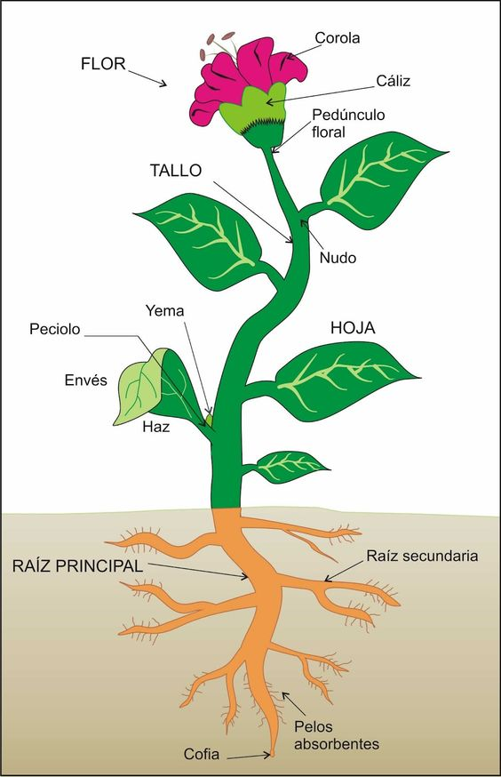
Odkaz: https://www.pinterest.es/pin/413697915761002087/?lp=true
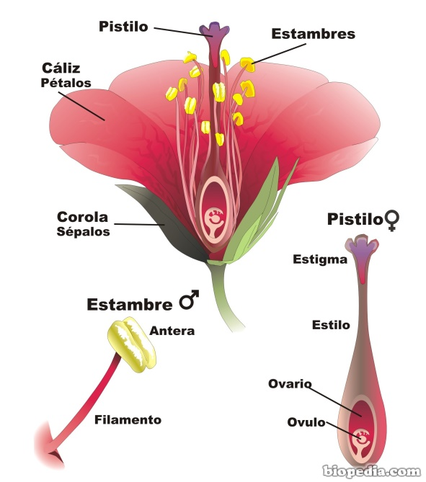
Odkaz: http://www.biopedia.com/las-estructura-de-una-planta-sus-partes/

